“华北水利水电大学志愿服务队”分队注册名称
及注册流程
1. “华北水利水电大学志愿服务队”分队注册名称
序号 | 志愿服务分队名称
1 | 华北水利水电大学水利学院志愿服务队
2 | 华北水利水电大学资源与环境学院志愿服务队
3 | 华北水利水电大学土木与交通学院志愿服务队
4 | 华北水利水电大学电力学院志愿服务队
5 | 华北水利水电大学机械学院志愿服务队
6 | 华北水利水电大学环境与市政工程学院志愿服务队
7 | 华北水利水电大学管理与经济学院志愿服务队
8 | 华北水利水电大学数学与统计学院志愿服务队
9 | 华北水利水电大学建筑学院志愿服务队
10 | 华北水利水电大学艺术与设计学院志愿服务队
11 | 华北水利水电大学信息工程学院志愿服务队
12 | 华北水利水电大学软件学院志愿服务队
13 | 华北水利水电大学外国语学院志愿服务队
14 | 华北水利水电大学法学与公共管理学院志愿服务队
15 | 华北水利水电大学马克思主义学院志愿服务队
16 | 华北水利水电大学国际教育学院志愿服务队
17 | 华北水利水电大学机关志愿服务队
18 | 华北水利水电大学离退休职工工作处志愿服务队
19 | 华北水利水电大学总务后勤处志愿服务队
20 | 华北水利水电大学校办产业管理处志愿服务队
21 | 华北水利水电大学图书馆志愿服务队
22 | 华北水利水电大学科研院所志愿服务队
23 | 华北水利水电大学体育教学部志愿服务队
24 | 华北水利水电大学继续教育学院志愿服务队

2.团体注册全国志愿服务信息系统流程
（1）登录全国志愿服务信息系统，网址：http://www.chinavolunteer.cn/ 点击上方“志愿团队注册”或者点击“志愿团体”版块，进入注册页面。选择区域河南省。
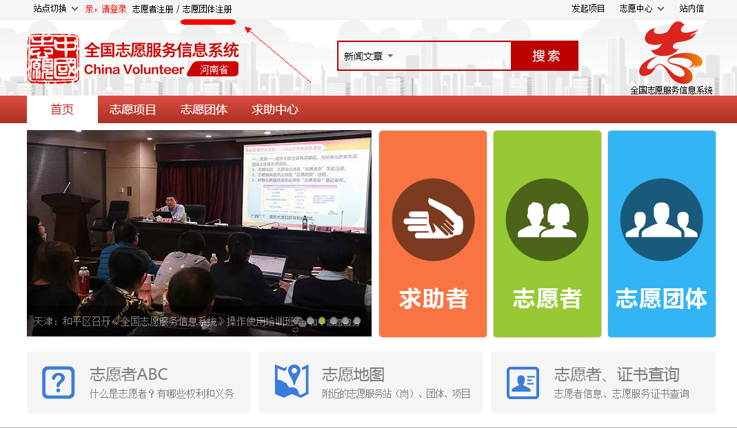
（2）填写注册信息并申请注册。请牢记用户名与密码。
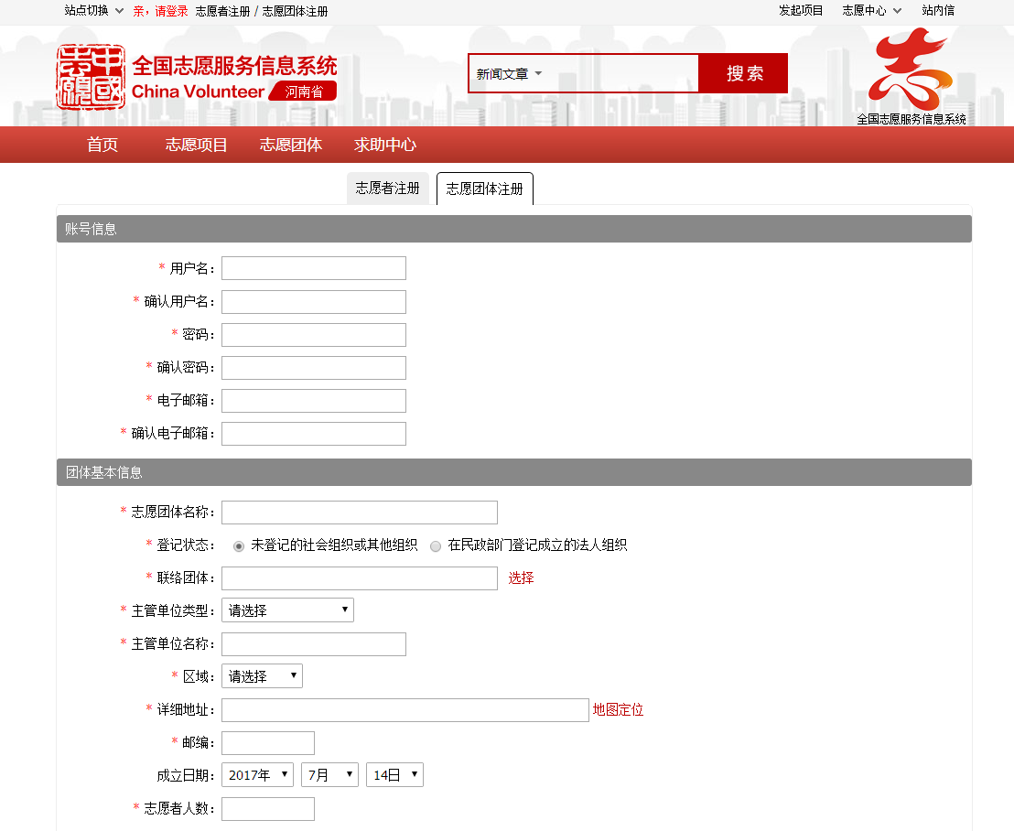
（3）注册时请注意，联络团体点击“河南省志愿服务联合会” —“省直志愿服务总队”选择“华北水利水电大学志愿服务队”。
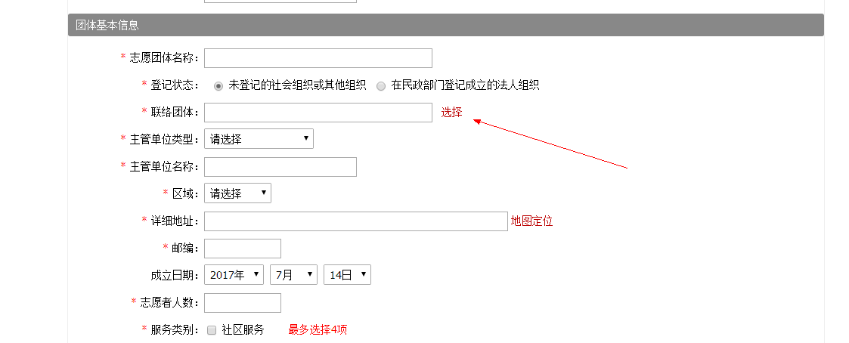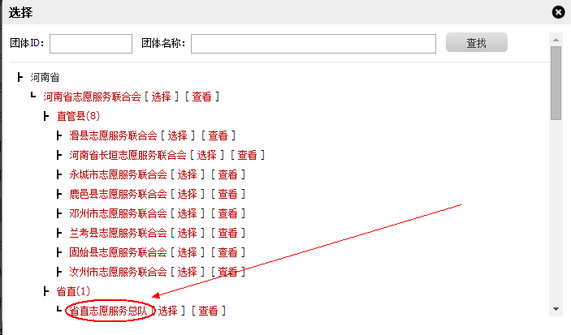
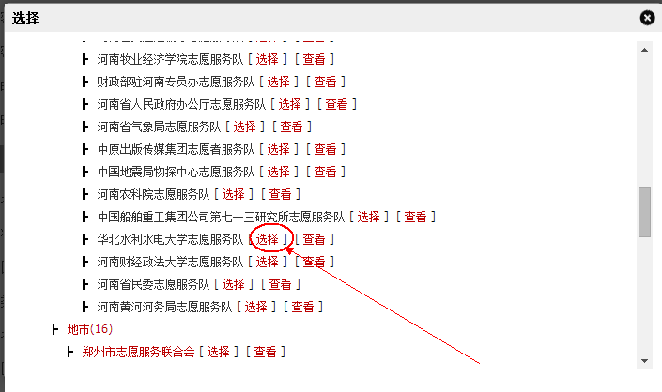

（4）团队注册成功后，在基本信息一栏里可以看到8位数字的“团队ID”。可以通过搜索ID或者志愿服务队名称搜到该志愿团队。
（5）为方便成员管理，团队账号在注册完成后，将团体设置中，成员加入方式改为：验证信息加入。
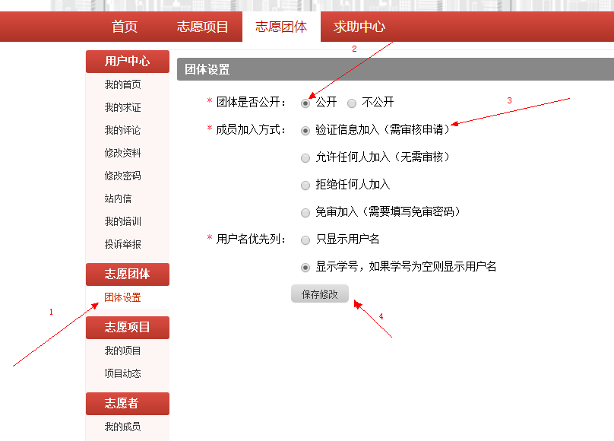
（6）有个人志愿者申请加入本单位志愿服务队时，可以在“我的成员”中查看“申请加入”的成员，选择“同意加入”或“拒绝申请”。
